Памятка для родителей

10 советов маме, которые помогут папе обрести взаимопонимание

с малышом

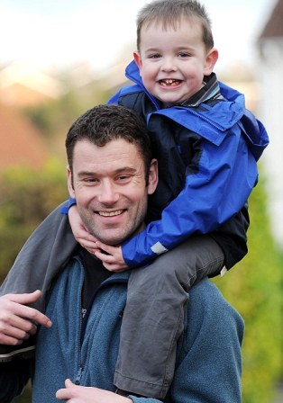

1.Папы, проводящие много времени с детьми, становятся для них важной фигурой и моделью поведения, которой малыш следует в будущем. Чем активнее такое общение, тем лучше воздействие, оказываемое на психическое состояние ребенка.
2.Папы отличаются от мам еще и тем, что играют с детьми в другие игры – более подвижные и энергичные. И дети просто обожают это! Не реагируйте негативно на игру, если она вам не нравится только потому, что не похожа на ваши игры с ребенком.
3.Почему-то папы больше общаются с собственными детьми в общественных местах, таких как зоопарк или цирк. Чаще устраивайте подобные выходы в свет!
4.Заботы, которые традиционно считаются "мамиными", не обязательно должны быть только ее обязанностями. Отец должен участвовать в их выполнении столько, сколько он может. Это отличный шанс продемонстрировать свою привязанность.
5.Одни родители считают, что малыша нельзя ни в чем ограничивать, чтобы не помешать проявлению его творческих способностей. Другие ждут от ребенка абсолютно взрослого поведения, ответственности за все слова и поступки. Безусловно, лучше придерживаться золотой середины: ребенок должен знать о существующих рамках, но любые запреты не должны совсем ограничивать его свободу.
6. Выдвигайте разумные требования и настаивайте на их выполнении: ребенок должен четко знать, чего от него ждут. Проще поддерживать желательное поведение, чем бороться с нежелательным.
7.Папы обычно более строги в наказаниях, поэтому важно следить за тем, насколько категорично отец высказывается. Но даже если вы не согласны с папиными методами воспитания, ни в коем случае не обсуждайте этот вопрос в присутствии ребенка, поговорите наедине.
8. Ребенка нужно хвалить! Но не забывайте хвалить и папу – нельзя оставлять его заслуги и достижения незамеченными.
9.Помните, что ваши супружеские отношения – пример для ребенка, которым он будет руководствоваться в своей будущей семейной жизни.
10.И самый главный совет, который можно дать мамам и папам – любите своего ребенка!

Об этом он точно будет
помнить всю жизнь !!!

